各单位例会纪要或工作简报等情况通报呈报流程

- 单位发起人进入OA系统在“协同工作”栏中选择“新建事项”，如下图
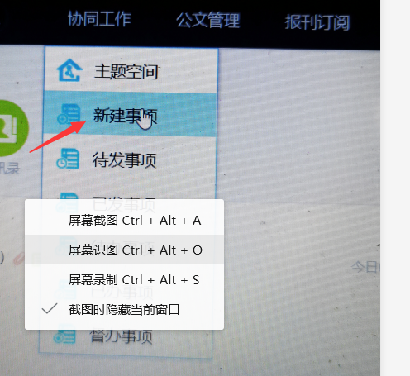

- 首先选择“正文类型”选择“WORD正文”将正文插入，即可完成正文录入，然后“编辑标题”输入“某某部门工作例会纪要或工作简报”

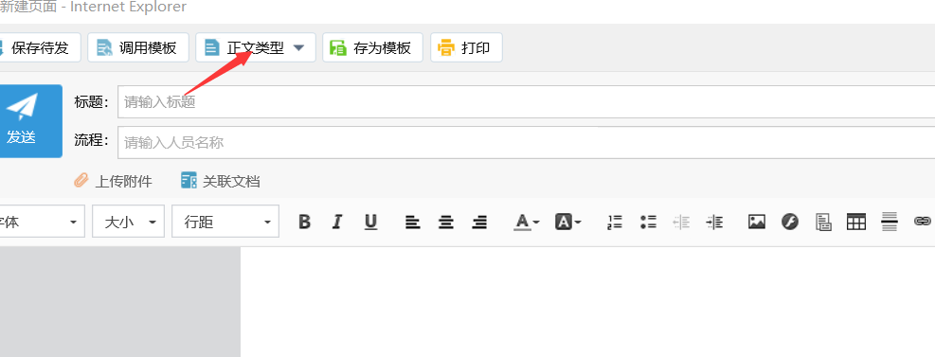
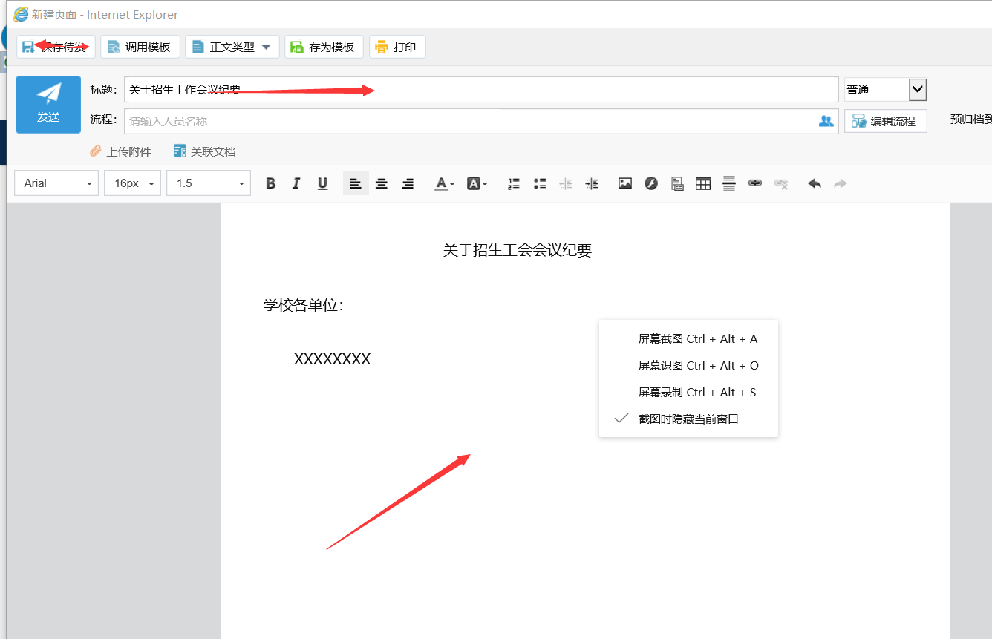

3、随后点击“编辑流程”中进入编辑“串发后选择第一步部门领导，第二步分管校领导；第三步串发部门领导 ；第四步并发其他校领导 ”。
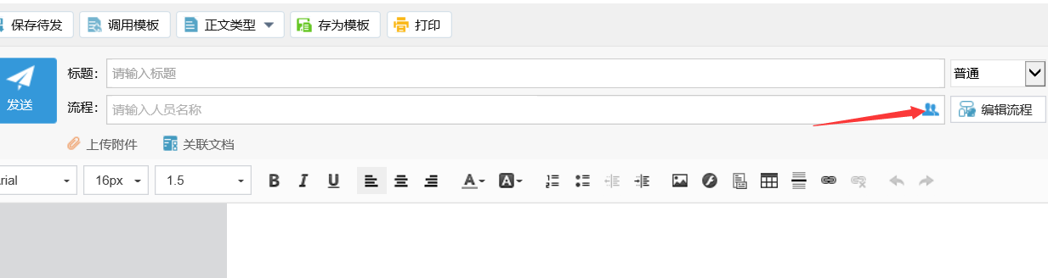
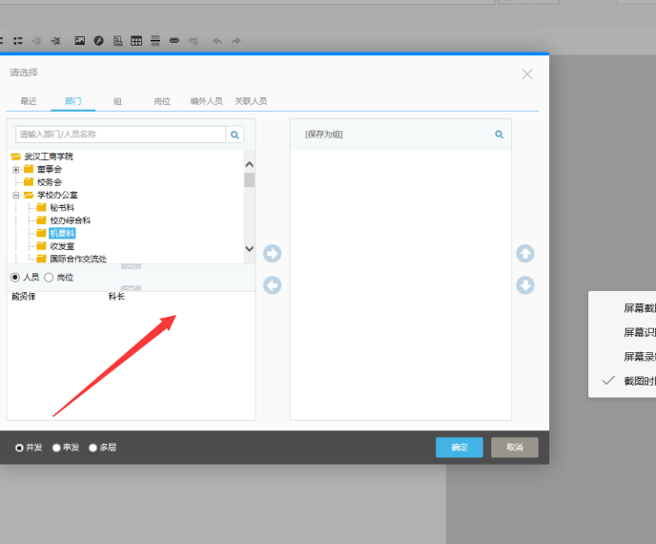

流程图例：
其他校领导(含校助）
部门领导
分管校领导
部门领导
单位发起人
串发 串发 串发 并发

校办为例：
狄奥
熊蕊
狄奥
熊贤保
彭秀春
刘生元
桂裕清
李祖超
张 俊
左宗文
王程军
亓小林
刘 春
串发 串发 串发 串发 并发

注意：流程中需要直接点击人名，先是串发，后面校领导为并发。

